Консультация для родителей

на тему: «Детская агрессивность»

Подготовила: воспитатель Сердакова Анна Степановна

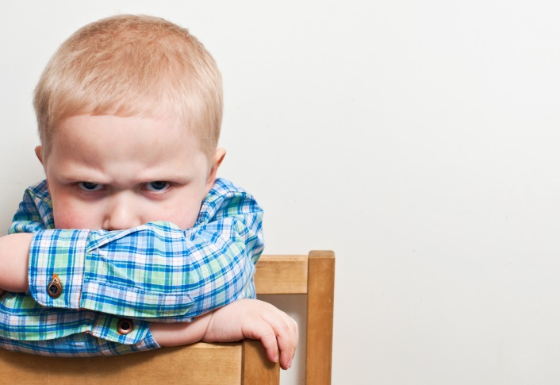

В современном обществе все чаще и чаще можно услышать фразы: «Какой агрессивный ребенок! Откуда в нем столько агрессии?» Чтобы разобраться в этом. Для начала важно знать, что агрессивность является нарушением поведения ребенка, а не симптомом психического заболевания. Необходимо помнить, что некоторые трудности в поведении детей носят возрастной характер и связаны с переживанием одного из кризисов развития (1 года, 3 и 7 лет). И эти периоды в жизни ребенка, несмотря на всю сложность, свидетельствуют о нормальном ходе процесса психического развития дошкольника.

Агрессия - мотивированное деструктивное поведение, противоречащее нормам и правилам сосуществования людей в обществе, наносящее вред объектам нападения, приносящее физический ущерб людям или вызывающее у них психологический дискомфорт.

Столкновение с детской агрессивностью всегда вызывает растерянность у взрослых. Для профилактики детской агрессивности очень важно поддерживать в семье атмосферу теплоты, заботы и поддержки. Чувство защищенности и уверенность в родительской любви способствуют более успешному развитию ребенка. Чем более уверенным в себе он станет, тем реже будет испытывать гнев, зависть, тем меньше в нем останется эгоизма. Причины появления агрессии у детей могут быть самыми разными. Возникновению агрессивных качеств, способствуют некоторые соматические заболевания или заболевания головного мозга. Огромную роль в развитии тех или иных качеств ребенка играет воспитание в семье, причем с первых дней жизни ребенка.

На становление агрессивного поведения большое влияние оказывает характер наказаний, которые обычно применяют родители в ответ на проявление гнева у своего ребенка. В таких ситуациях могут быть использованы два популярных метода воздействия: либо снисходительность, либо строгость. Как это ни парадоксально, агрессивные дети часто встречаются и у слишком мягких родителей, и у очень строгих. Если малыш растет атмосфере грубости, нетерпимости, жестокости, если для доказательства своей правоты родители прибегают к насилию, в ребенке формируется агрессивное начало. Поведение родителей с ребенком и друг с другом - это самый первый и значимый образец для ребенка. Зачастую в гневе ребенок может ответить взрослому его же словами и действиями.

Укреплению агрессивных форм поведения у ребенка способствуют:

- скандалы в семье;

- применение физических силы во время семейных ссор;

- грубое, жестокое обращение с ребенком;

- привлечение его к посещению жестоких спортивных состязаний: бокса, и т.д.;

- просмотр боевиков, сцен насилия как художественных, так и в мультипликационных фильмах;

- одобрение агрессивного поведения как способа решения конфликта, проблемы: «А ты тоже его ударь», «И ты сломай», «А ты что, отнять не можешь?!»

Чем больше будет агрессии со стороны взрослого, тем больше враждебности зародится в душе ребенка. Не имея возможности ответить своим непосредственным обидчикам - родителям, педагогам ребенок отрывается на кошке или побьет младшего. Иногда ребенку нужно просто понимание, и одно лишь ласковое слово способно снять его озлобление. Задача взрослых в том, чтобы научить детей правильно направлять, проявлять свои чувства. Бывает, что очень вспыльчивый ребенок старается сдерживаться на людях, но дома он срывается: устраивает истерики, скандалит, грубит родным, дерется с братьями и сестрами. Такое проявление агрессии не приносит ему желаемого облегчения. Он недоволен случившимся и чувствует себя виноватым. Из-за этого напряжение увеличивается еще больше, и следующий срыв бывает более бурным и продолжительным. Самое главное: научить ребенка разряжаться, избавляться от накопившегося раздражения. Таким детям необходимо предложить социально приемлемые методы для выражения подавленного гнева:

- пусть ребенок останется один в комнате и выскажет все, что накопилось, в адрес того, кто его разозлил;

- предложите ему, когда сложно сдержаться, бить ногами и руками специальную подушку, рвать газету, комкать бумагу, бегать вокруг дома, писать все слова, которые хочется высказать в гневе;

- дать ребенку советь: в момент раздражения, прежде чем что- то сказать или сделать, несколько раз глубоко вдохнуть или сосчитать до десяти. Это помогает успокоиться.

Правила поведения, способствующие снижению детской агрессивности:

- будьте внимательны к чувствам и желаниям своего малыша;

- адекватно оценивайте возможности ребенка;

- стремитесь вовремя, ненавязчиво и без излишних наставлений оказывать малышу необходимую помощь;

- предоставляйте ребенку самостоятельность в делах, которые ему по силам;

- умейте идти на компромисс;

- будьте последовательны в воспитании ребенка. ПОМНИТЕ: в сложной работе - быть родителем - не бывает выходных. Если есть правила и режим, то они должны быть всегда;

- найдите оптимальный путь воспитания малыша, с которым согласны и папа, и мама, и все, кто участвует в воспитательном процессе.

Список литературы

1. Божович Л.И. Проблемы формирование личности.- М.,2000.

2. Гальперин П.Я. Актуальные проблемы возрастной психологии.-М.,2008.

3. Крайг Г. Психология развития.- СПб.: Пит

